Domaines d’activités :  Langue orale |  |  | Effectif : 2 3 | Niveau : PS |  | Séance n° 1
  Intitulé de la séquence :  Halloween |  |  |  | Date : 21/10/2009 |  | Durée : 40mn
Objectif 2.1 -Apprendre à se servir du langage pour évoquer des évènements en leur absence : « langage d’évocation » (évènements passés, à venir, imaginaires).
Compétences visées : Etre capable de comprendre une histoire adaptée à son âge et le manifester en reformulant dans ses propres mots la trame narrative de l’histoire.
transversales : Vivre ensemble : les fêtes culturelles

Objectif opérationnel : A la fin de la séance l’élève sera capable de raconter une histoire d’halloween à partir des images.

Organisation | Matériel | Pré-requis |  |  | Vocabulaire
Collectif et individuel  - | Images (3) | Images séquentielles Tchoupi |  |  | Halloween, sorcière, déguisés

Déroulement  Mise en situation :  Rappel des séances sur ce qui fait peur, sur le thème halloween.  Comptine (100 comptines de Henriette Major) :  C’est le soir des fantômes,  le soir des loups garous,  des sorcières et des gnomes  ils sortent de partout !  Mais parfois on rencontre  des êtres très gentils  Des chats et des souris  A travers tous ces monstres !  Sortez vos déguisements,  C’est l’halloween les enfants !  Problématique :  Voici trois images que nous allons regarder attentivement pour ensuite raconter une histoire d’halloween.  Travail de recherche : Mise en commun  Que voit-on ?  RA : 1-des enfants déguisés 2- une sorcière qui ouvre la porte  3- La sorcière sourit aux enfants  Comment peut-on imaginer que les enfants s’appellent ?  Que vont-ils faire ?  RA : demander des bonbons à la sorcière.  Trace écrite :  La M ; note au tableau les idées, puis l’histoire de chaque groupe (ensuite sur feuille).  - Ateliers secondaires :  - étiquettes prénom. Les élèves s’entraînent sur fiche effaçables  - Atelier peinture : peint une citrouille au pochoir  - Atelier graphisme : Continue la toile d’araignée  Bilan des ateliers :  Relire l’histoire proposée par chacun des groupes.  Chanson :  « Au jardin de ma grand-mère, tralalère  J’ai rencontré une sorcière, tralalère,  Elle avait un chapeau vert, tralalère  Et mangeait des vers de terre….. » | Durée  5mn  5mn  10mn  5mn/ateliers  5 mn | Dispositif  -Groupe classe  Collectif  groupes  Classe entière
Bilan :

Prénom | Domaine : Graphisme  Halloween
Date : 22 Octobre 2009
 | J’ai travaillé :  seul avec de l’aide | J’ai fait le travail :  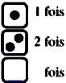
*Compétence visée : Etre capable d’adapter son geste aux contraintes matérielles (outils, supports, matières)
*Objectif opérationnel : Savoir tracer des cercles et des traits.
 | Consigne :  →.

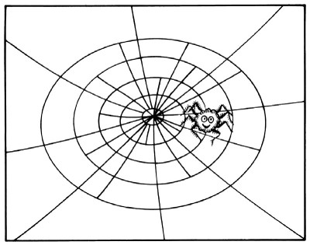

Prénom | Domaine : Graphisme  Halloween
Date : 22 Octobre 2009
 | J’ai travaillé :  seul avec de l’aide | J’ai fait le travail :
*Compétence visée : Etre capable d’adapter son geste aux contraintes matérielles (outils, supports, matières)
*Objectif opérationnel : Savoir tracer des cercles et des trait .
 | Consigne :  →.

